L’ÉCHELLE D’ÉVALUATION CRITÉRIÉE ET DIDACTISÉE
Pourquoi utiliser cette méthode ?

Avant la réforme du collège de 2016, les apprentissages étaient fixés pour chaque année, il est maintenant prévu que l’acquisition des compétences se fasse sur un cycle de trois ans (de la cinquième à la quatrième). L’apprentissage doit donc se faire progressivement et il était nécessaire d’établir des étapes dans l’acquisition.
Les dernières études pédagogiques ont montré que les démarches suivantes sont efficaces :
- Des bilans fréquents qui donnent les réponses suivantes :
- le professeur me dit quels sont mes résultats à ce cours
- le professeur m’indique quels sont mes points forts dans cette matière
- le professeur me dit dans quels domaines je peux encore m’améliorer
- le professeur me dit comment je peux améliorer mes résultats
- le professeur me donne des conseils sur la façon d’atteindre mes objectifs scolaires
- La pédagogie différenciée, sous ses trois formes :
- le professeur adapte son cours aux besoins et aux connaissances de la classe
- le professeur apporte une aide personnalisée quand un élève a des difficultés à comprendre un
sujet ou un exercice
- le professeur modifie son cours quand la plupart des élèves trouve le sujet difficile à
comprendre
- Un enseignement explicite dans lequel l’élève connaît parfaitement ce que l’on attend de lui
- Une évaluation positive qui donne la priorité à la progression plutôt qu’à la performance.
Présentation de l’outil
Ressources pour atteindre les objectifs
Thématique du programme
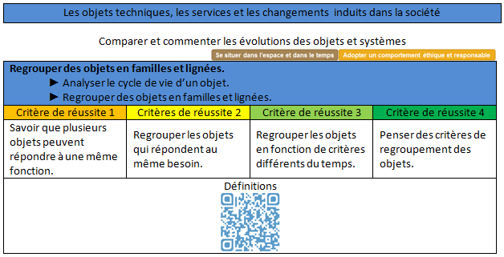
Sous-titre du programme
Sous-titre du socle
Compétences du programme
Echelle d’évaluation
Compétences du socle
Objectif à atteindre

Comment ça marche ?

Les activités proposées en classe permettent d’atteindre un ou plusieurs objectif(s), lorsque l’élève pense avoir atteint le critère de réussite, il appelle le professeur qui validera avec lui la compétence. S’il le souhaite ou s’il en a besoin, il a la possibilité de lire la ressource associée à la compétence.
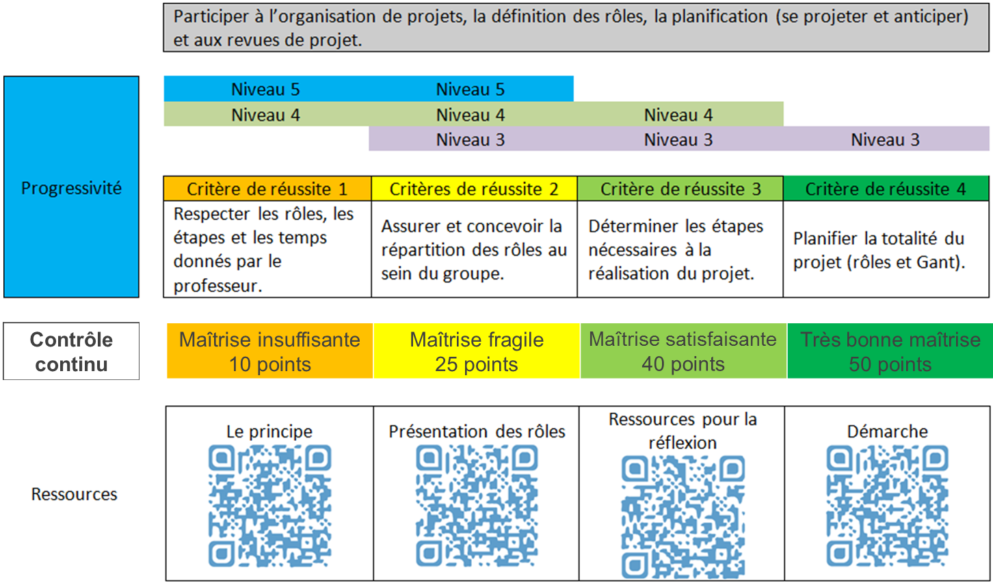
La difficulté des activités proposée sera croissante et nous serons attentifs à la progression et pas à la performance, il est donc peu probable qu’un élève de cinquième atteigne le critère de réussite 3 (le vert clair) : la logique voudra que l’on vise généralement le jaune et l’orange pour la cinquième, le vert clair pour la quatrième et le vert clair et le vert foncé pour la troisième.

